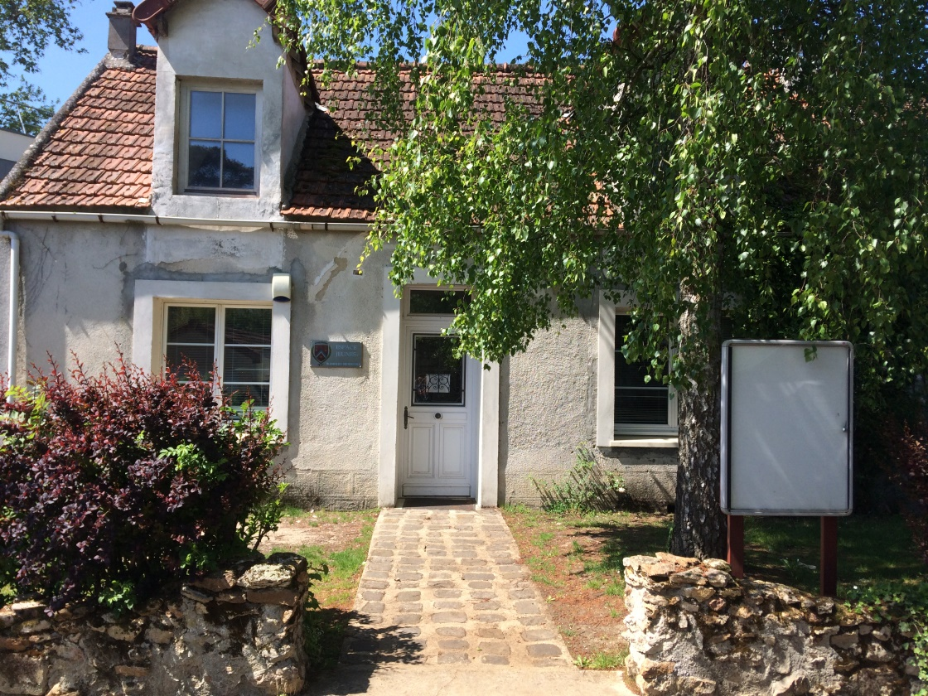
TARIF DES ACTIVITES

L'adhésion sera accompagnée d'une participation pour chaque activité proposée à savoir :

SERVICES | TARIFS CHEVRIARD | TARIF EXTERIEUR | MODE DE PAIEMENT
accueil temps scolaire et vacances | 20€ d’adhésion annuelle | 20€ d’adhésion annuelle | facturation
parc d’attraction | 15 € sur carte | 20 € sur carte | carte* « activités »
Base de loisirs | 3 € sur carte | 4 € sur carte | carte* « activités »
Sortie culturelle | 5 € sur carte | 6 € sur carte | carte* « activités »
sortie sportive | 7€ sur carte | 9€ sur carte | carte* « activités »
Atelier avec les intervenants | 7€ si cout de l’intervenant 0 a 300€  10€ si cout de l’intervenant 300 a 600€ | 9€ si cout de l’intervenant 0 a 300€  12€ si cout de l’intervenant 300 a 600€ | carte* « activités »
repas à thème | 3€ sur carte | 4€ sur carte | carte* « activités »
Goûter | 1€ sur carte | 2€ sur carte | carte* « activités »
Nuitées | 8€ sur carte | 12€ sur carte | carte* « activités »
Spectacle de l’espace culturel | 2€ | Tarif normal | carte* « activités » pour les Chevriards et paiement direct à la billetterie de la médiathèque pour les extérieurs
séjours | participation à hauteur de 30% des charges directes et indirectes | participation à hauteur de 50% des charges directes et indirectes | facturation
*la carte « activités » est disponible en mairie

PRATIQUE DU SPORT (railler les mentions inutiles)
□ Je certifie que mon enfant sait se déplacer dans l’eau sans présenter de signe de panique, sur un parcours de 20 m avec un passage sous une ligne d’eau, posée et non tendue et l’autorise donc à pratiquer des activités aquatiques.

Je certifie également que :
□ Mon enfant ne fait l’objet d’aucune contre-indication à la pratique sportive.
□ Mon enfant fait l’objet d’une ou plusieurs contre-indications à la pratique sportive
Préciser : ……………………………………………………………………………………………..

DROIT A L’IMAGE

Je soussigné(e)……………………………………………………………………………… autorise le personnel d’animation des services de la ville, à prendre mon ou mes enfants en photo et à utiliser ces photos dans les différentes publications de la ville.

A Chevry-Cossigny, le ___________________ Signature

DOSSIER D’INSCRIPTION

ESPACE JEUNES

2020-2021

Adhésion : 20€ pour les Chevriards et les extérieurs

Nom : ………………………………………………………………..

Prénom du jeune: ……………………………………….……….
PHOTO
Age : ………….

Email : ………………………………………………………………

Téléphone portable du jeune : ……………………………….

Ce dossier comprend :
Pièces à joindre :
- attestation d’assurance responsabilité civile
- une photo
- autorisation de sortie
- photocopie des vaccins

- une fiche sanitaire de liaison
- le règlement intérieur
- une attestation de pratique du sport
- une autorisation de droit à l’image

FICHE SANITAIRE DE LIAISON
Cette fiche a été conçue pour recueillir les renseignements médicaux qui pourront être utiles et agir plus efficacement en cas de problèmes.
Nous vous remercions de bien vouloir compléter très précisément ce document.

ENFANT
NOM : ………………………………..……………….…. PRENOM : ………………………………..………...…
Sexe : M / F Date de naissance : …………../……………. /……………

VACCINATIONS
(Remplir à partir du carnet de santé, du carnet ou des carnets de vaccinations de l’enfant et joindre les photocopies des pages correspondantes du carnet de santé).

VACCINS OBLIGATOIRES | OUI | NON | DATES/DERNIER RAPPEL | VACCINS RECOMMANDES | DATES
Diphtérie |  |  |  | Coqueluche
tétanos |  |  |  | Hépatite B
poliomyélite |  |  |  | Rubéole-Oreillons-Rougeole
OU DT polio |  |  |  | Autres (préciser)
OU Tétracoq |  |  |  | BCG

RENSEIGNEMENTS MEDICAUX CONCERNANT L’ENFANT :
L’enfant a-t-il déjà eu les maladies suivantes :

RUBEOLE  Non oui | VARICELLE  Non oui | ANGINES  Non oui | RHUMATISMES  Non oui | SCARLATINE  Non oui
COQUELUCHE  Non oui | OTITES  Non oui | ASTHME  Non oui | ROUGEOLE  Non oui | OREILLONS  Non oui

RECOMMANDATION UTILE DES PARENTS ET PATHOLOGIE OU AUTRE NECESSITANT UN TRAITEMENT ET SURVEILLANCE :

Descriptifs | Dates

CONTRE INDICATION A DES MEDICAMENTS :
…………………………………………………………………………………………………………………………………………… ALLERGIES CONNUES : OUI – NON. Si oui a quoi : ……………………………………………………………………………………………………………………………………………

Actuellement, l’enfant suit-il un traitement ? | Non |  |  | Oui

Si Oui : Lequel : ………………………………………………………………………………………….

J’autorise l’équipe d’animation à donner si besoin le  traitement à mon enfant: | Non |  |  | Oui

Si l’enfant doit suivre un traitement,
Joindre obligatoirement l’ordonnance aux médicaments (boites de médicaments dans leur emballage d’origine marquées au nom de l’enfant avec la notice).

REGIME ALIMENTAIRE
□ Sans porc □ PAI

RESPONSABLE DE L’ENFANT

Parent 1 | NOM |  | PRENOM |  | Personnes à joindre en priorité
ADRESSE |  |  |  |  | □ parent 1
Portable |  | Domicile |  | Bureau | □ parent 2
Parent 2 | NOM |  | PRENOM |  | □ autres personnes  Nom : ……………………………………  Portable : ………………………………
ADRESSE |  |  |  |  | □ autres personnes  Nom : ……………………………………  Portable : ………………………………
Portable |  | Domicile |  | Bureau

Numéro de Sécurité Sociale :
Mutuelle (nom et numéro) :
Nom du médecin traitant et téléphone :

Je soussigné, responsable de l’enfant, déclare exacts les renseignements portés sur cette fiche et autorise le responsable à prendre, le cas échéant, toutes mesures (traitements, hospitalisations, interventions chirurgicales) rendues nécessaires par l’état de l’enfant.

DATES : SIGNATURE DU RESPONSABLE LEGAL :

Conformément à la loi « informatique et libertés » du 6 janvier 1978 et du Règlement Général sur la Protection des Données du 14/04/2016, vous bénéficiez d’un droit d’accès et de rectification aux informations qui vous concernent. Si vous souhaitez exercer ce droit et obtenir communication des informations vous concernant, veuillez-vous adresser à la mairie de Chevry-Cossigny.
.

